**MASQUE YUWELL**

**YF-01**

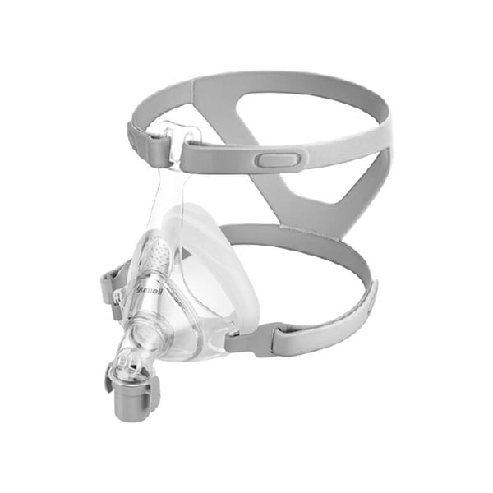

**Description du Masque Yuwell YF-01**

Le masque Yuwell YF-01 est un masque nasal léger et confortable, conçu pour une thérapie respiratoire efficace avec un ajustement stable et doux.

القناع عبارة عن قناع أنف خفيف الوزن ومريح مصمم للعلاج التنفسي الفعال مع ملاءمة ثابتة وناعمة.

**Fiche Technique**

* **Modèle**: Yuwell YF-01
* **Type**: Masque nasal
* **Matériaux**: Silicone souple et cadre léger
* **Taille**: Ajustable, disponible en plusieurs tailles
* **Caractéristiques**:
  + Sangles réglables pour un ajustement sécurisé
  + Joint nasal en silicone pour éviter les fuites
  + Design léger et confortable
* **Utilisation**: Compatible avec appareils CPAP/BiPAP

Ce masque est parfait pour les utilisateurs en quête de confort et de simplicité pour leur thérapie respiratoire.